Муниципальное общеобразовательное учреждение

«Средняя общеобразовательная школа №1

с углублённым изучением отдельных предметов

г. Дубны Московской области»

Выполнила: учащаяся 3«А» класса
Антюфеева Алёна
Руководитель: учитель начальной школы МБОУ СОШ №1
Барашкова Людмила Павловна

ТЕМА:
«Окрашивание цветов в домашних условиях»

ГОРОДСКАЯ НАУЧНО – ПОЗНАВАТЕЛЬНАЯ КОНФЕРЕНЦИЯ
МЛАДШИХ ШКОЛЬНИКОВ
«ШАГ В НАУКУ»

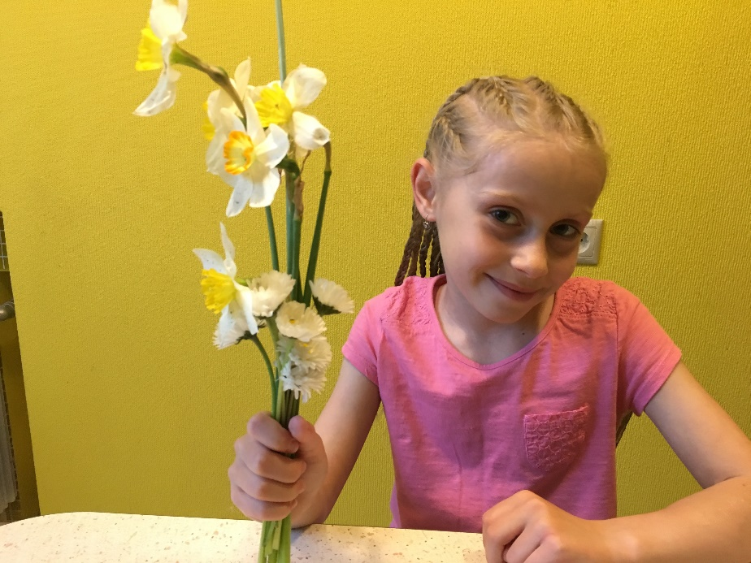

Московская область
город Дубна
2019 год

СОДЕРЖАНИЕ

- Введение………………………………………………………………………………… 3
- Описание цветов……………………...…..………………………………….… 4
II. Эксперимент по окрашиванию цветов…….……….………………………………… 6
1. Цель эксперимента………………………………..................................................6
2. Описание эксперимента….…………………….……………………………….. 6
3. Материальное обеспечение эксперимента…….……………………………….. 6
4. Ход эксперимента………………………………………………………………... 9
III. Описание результатов эксперимента…………………………………………...…....10

I. Введение
Постановка целей и задач
Моя исследовательская работа называется «Окрашивание цветов в домашних условиях».
Цель исследования: проверка гипотезы о возможности окрашивания срезанных цветов пищевыми красителями.
Объект исследования: процессы, происходящие в цветах после их срезания.
Предмет исследования: процесс всасывания жидкости срезанными живыми цветами с белыми лепестками (хризантемами, нарциссами, розами , цикламенами).
Гипотеза исследования: при всасывании воды с красящим веществом белые лепестки цветов окрасятся в цвет красителя.
Методы исследования: метод наблюдения, исторический метод, метод эксперимента, метод сравнения.
Задачи:
1. Провести описание цветов, которые планируется окрасить.
2. Провести эксперимент по окрашиванию срезанных цветов.
3. Сравнить результаты эксперимента и сформулировать выводы.

1. Описание цветов
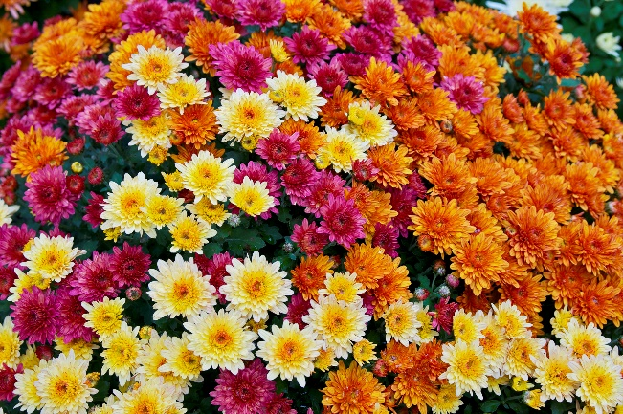
«Хризантема»

Хризантема – однолетнее и многолетнее растение из семейства Астровых. Ее родиной считается Китай, где она обрела известность как «цветок Солнца». Согласно восточным преданиям, у тех, кто выращивает хризантемы, жизнь будет долгой и благополучной.
Сегодня хризантема встречается не только на Востоке, но и во всем мире, и популярность ее не угасает. Благодаря стараниям селекционеров появилось множество видов и форм этого растения. Хризантема – предмет гордости и восхищения любого садовода.
Недаром ее называют царицей осени – цветы хризантемы радуют глаз с августа до ноября. Бурное цветение продолжается до первых заморозков, некоторые растения выдерживают температуру до -7.

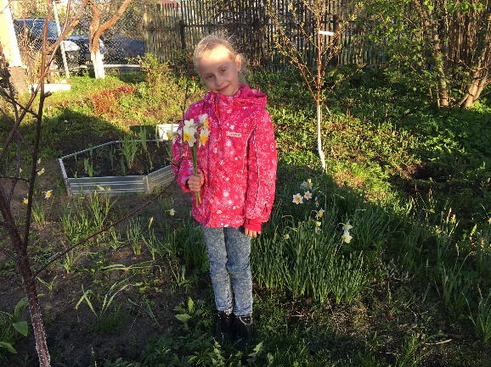
«Нарцисс»

Нарцисс – многолетнее луковичное растение, это весенний цветок, к сожалению, насладиться его красотой можно совсем недолго (в среднем около двух недель). Но зато луковицы этих растений могут сохраняться в земле по 5-8 лет. Известно около 60 диких видов, растущих на Средиземноморском побережье Европы и Северной Африки, а также в Англии и Ирландии. Произрастают нарциссы в лиственных горных лесах и на влажных лугах. В культуре используются несколько тысяч сортов, а также около 25 видов. Название растения связано с древнегреческим мифом: прекрасный юноша Нарцисс увидел в воде свое отражение и не смог от него оторваться. Он так и умер на берегу ручья от любви к самому себе. А на этом месте вырос удивительно красивый цветок со склоненной головкой, который люди назвали нарциссом.
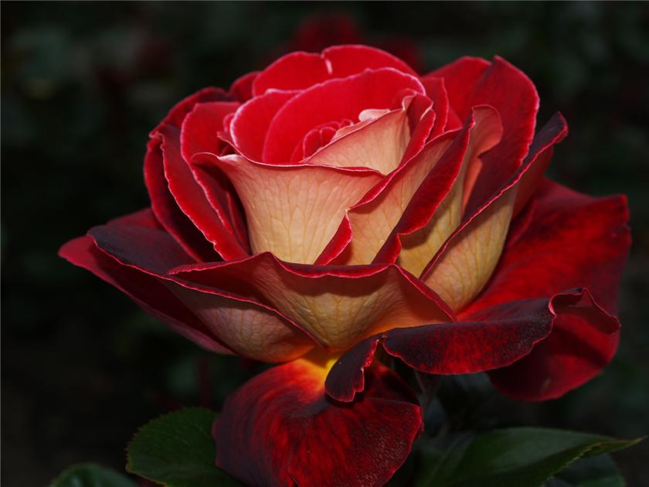
«Роза»

Роза — собирательное название видов и сортов представителей рода Шиповник (лат. Rósa), выращиваемых человеком. Большая часть сортов роз получена в результате длительной селекции путём многократных повторных скрещиваний и отбора. Некоторые сорта являются формами дикорастущих видов. Пожалуй, ни об одном растении не существует столько мифов и легенд, как о розе – этот цветок появился на земле много миллионов лет назад и до сих пор пользуется повышенной популярностью у цветоводов всех стран мира. Розы почитались и в Древней Персии, и в Греции, и во Франции, а вот в России этот цветок долгое время считали языческим символом. Высокие декоративные качества этого растения воспеваются в песнях, ему посвящают оды и трактаты, многие древние рода помещают его на свои гербы. Известно, что культурные розы произошли от дикорастущих цветов. Самый распространенный из них — шиповник, или «собачья роза», родом из Северной Европы. В XIV веке крестоносцы завезли в Европу с Ближнего Востока галльскую и дамасскую розы. Они стали прародителями, как теперь принято говорить, старинных сортов.

«Цикламен персидский»
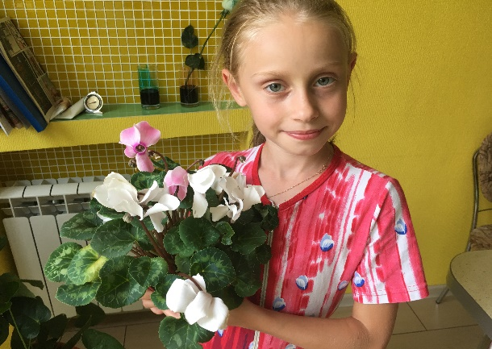
Цикламен персидский — многолетнее, травянистое, клубне корневое растение, высотой около 30 см. Клубни плоскоокруглой формы, до 15 см в диаметре, имеют только одну точку роста. Это одно из самых изящных растений, которые можно выращивать в домашних условиях. Характерная особенность цветка — отсутствие стебля. Интересный факт! В одной из книг XVIII столетия цикламен прозвали свиным хлебом. Оказывается, свиньи, разрывают землю и специально ищут клубни и корни цикламена, которыми с превеликим удовольствием питаются, поэтому цикламен и получил такое название. Кстати, клубни цикламена ядовиты, но еще во времена Гиппократа научились делать вытяжку из клубней цикламена и использовать как лекарство от некоторых болезней. Например, раньше цикламен использовали при ревматизме, гайморите, при укусах ядовитых змей.
- Эксперимент по окрашиванию цветов
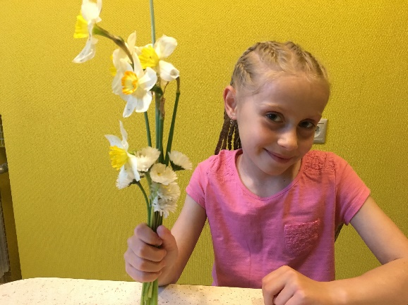

1. Цель эксперимента
Цель эксперимента: проверка гипотезы о возможности окрашивания срезанных цветов пищевыми красителями.
2. Описание эксперимента
Описание эксперимента: Отобранные цветы с белыми лепестками помещаются в воду с красителем. По истечению определенного времени, производится наблюдение за степенью окрашивания различных видов цветов и делается вывод о возможности их окрашивания.
3. Материальное обеспечение эксперимента
Материальное обеспечение эксперимента:
- цветы с белыми лепестками;
- емкости для воды;
- пищевые красители разных цветов;
- нож;
- вода.

Для эксперимента я использовала краситель двух видов, сухой и жидкий. Цветы хризантемы ,розы , нарциссы , цикламены .
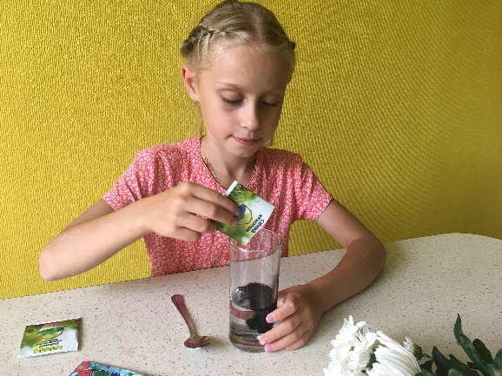
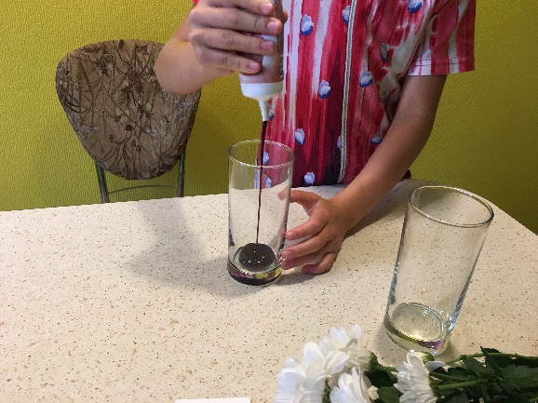

Подрезала стебли цветкам. Ножницы для этой цели не годятся — только острый нож. Обрезала стебель наискось на 2 сантиметра под углом 45 градусов в теплой воде. При перемещении цветов из воды в емкости с красителями сделала это максимально быстро, зажав срез пальцем, т.к. при контакте с воздухом в микропорах стебля образуются воздушные пробки, мешающие воде свободно проходить по стеблю.
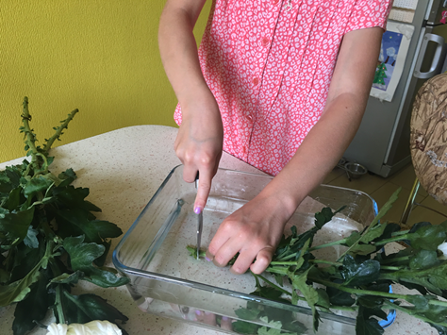

Цветы, лишенные корней, не теряют возможность поглощать окрашенную воду. Это возможно благодаря процессу транспирации – испарению воды растением. Основным органом транспирации является лист. У растений есть два типа сосудов. Сосуды-трубочки, являющиеся ксилемой, передают воду и питательные вещества с низу вверх – от корней к листьям. Образующиеся в листьях при фотосинтезе питательные вещества идут с верху вниз к корням по другим сосудам – флоэме. Практика показывает, что окрашивается не только цветок, но стебель и листья растения.
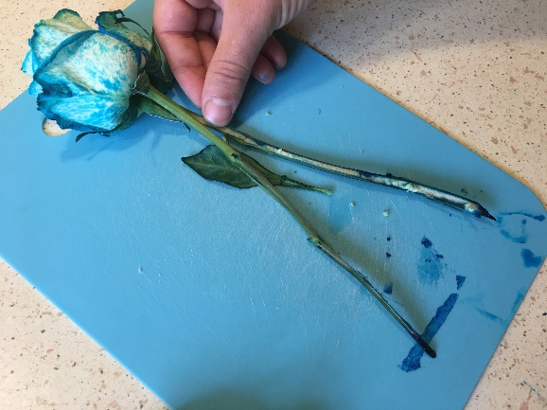

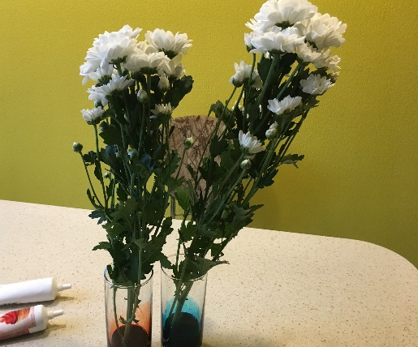
Поместила по одному цветку в каждую емкость с красителем.
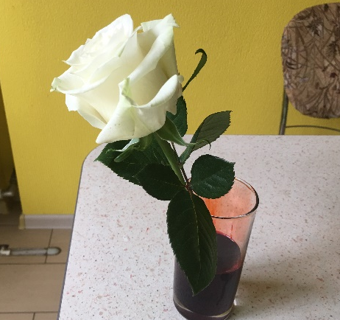

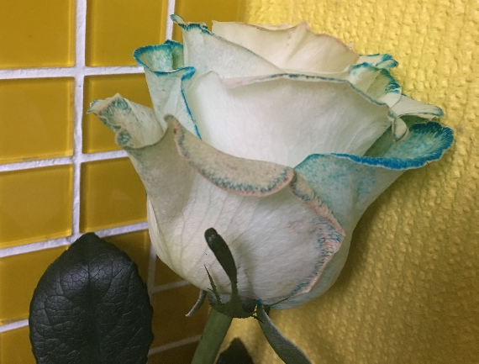
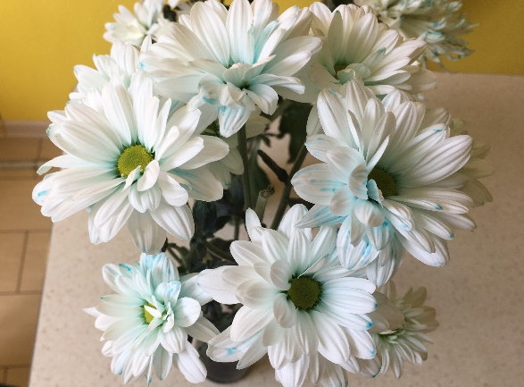
Я подождала, пока окрашенная вода поднимется по стебелькам растений вверх и окрасит лепестки.

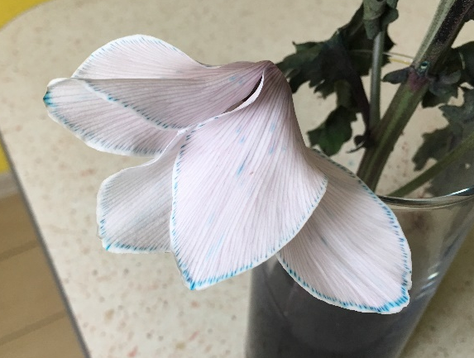

- Ход эксперимента
Через 2 часа, проведенных в красителе, цветки начали менять свой цвет, но только через 24 часа цветки приобрели максимально насыщенный окрас. После достижения желаемого окраса лепестков, цветки были извлечены из раствора и помещены в чистую воду, так они простояли ещё несколько дней.

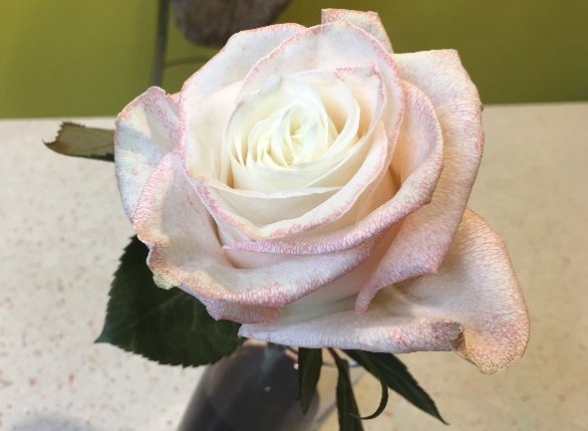
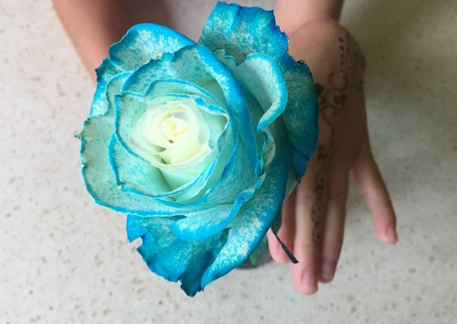

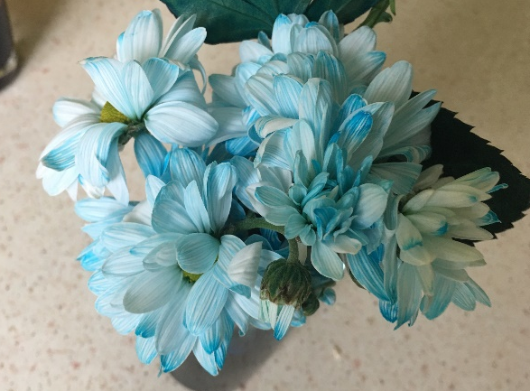
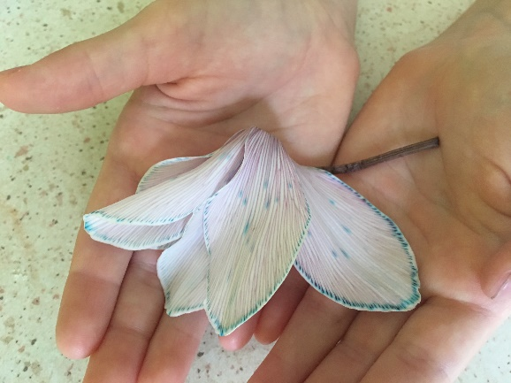

Также я решила окрасить цветы в два цвета. Сначала я поместила цветок в красный краситель. После того как он окрасился я переставила его в синий.

- Описание результатов
Итак, я сделала вывод, что роза, цикламен, хризантема и нарцисс способны окрашиваться в другие цвета. Время окраски цветов зависит от строения стебля. У цикламена и нарцисса стебель трубчатый с полыми ситовидными трубками, поэтому движение воды происходит быстрее и цветок быстрее окрашивается в цвет пищевого красителя. У хризантем и роз стебель плотный, вода поступает к листьям и цветам значительно медленнее, поэтому и результат достигается медленнее. Цветы с короткими стеблями приобретают цвет быстрее, чем с длинными. Окрашивание всегда происходит неравномерно. Таким образом гипотеза о возможности окрашивания срезанных цветов с помощью воды, в которой растворен краситель, полностью подтвердилась. Благодаря проведенному исследованию я приобрела новые знания и умения, прочитала в литературе и Интернете много интересного о цветах, узнала о строении и питании растений; поняла, что можно использовать их природные свойства для изменения окраски цветка; убедилась в этом на практике и получила желаемые оттенки экспериментальным путем.

